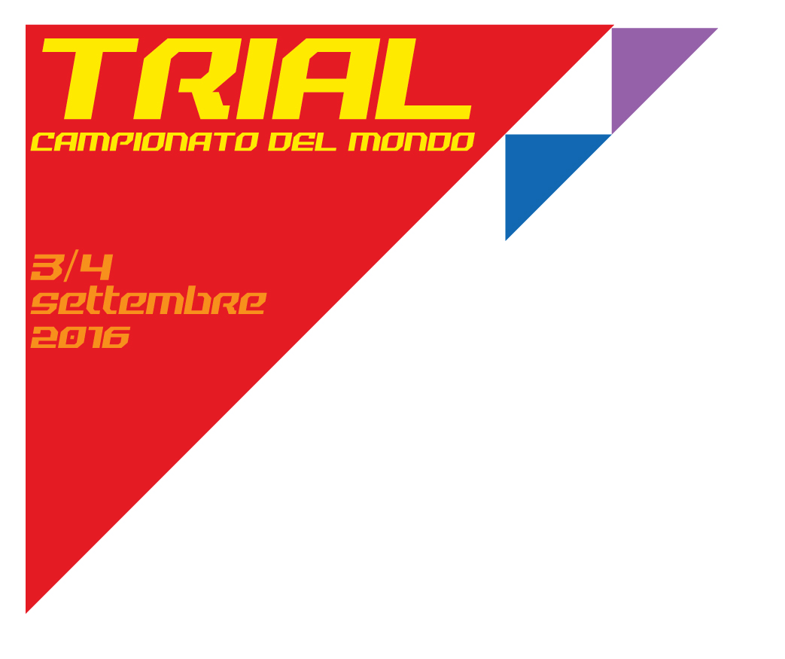
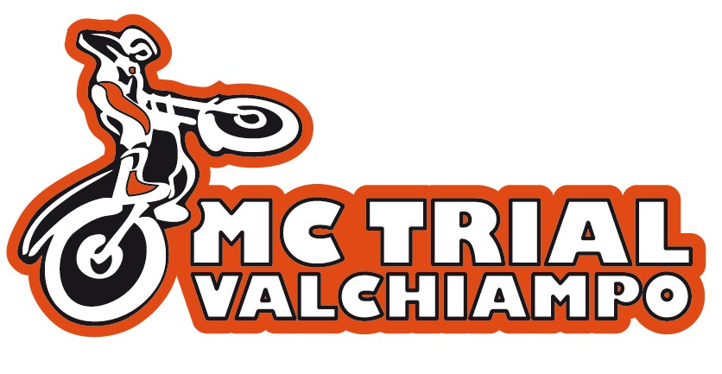

Mondiale Trial: Presentato alle Autorità locali il GP d'Italia 2016

Il 3 e 4 settembre 2016 a Chiampo (VI) l'ultima prova iridata

Venerdì scorso 26 febbraio, il Moto Club Trial Valchiampo, ha presentato alle Autorità locali l'evento più importante di tutta la stagione agonistica: il Gp d'Italia di Trial Outdoor valido come ultima prova del Campionato del Mondo 2016. Un evento di straordinaria importanza sportiva con l'egida della FIM (Federazione Motociclistica Internazionale) e della FMI (Federazione Motociclistica Italiana) che vede tutto il territorio vicentino protagonista. Il mondiale di Trial torna infatti in veneto dopo ben ventisette anni di assenza e sulla gara dei prossimi 2 e 3 settembre ci sono già grandi aspettative da parte degli appassionati e del grande pubblico.

L'evento di portata mondiale, vede il Moto Club Trial Valchiampo guidato dal suo Presidente Moreno Piazza (già campione della specialità) grande protagonista e, dopo la presentazione informale al recente Motor Bike Expo di Verona, è stato illustrato nel corso di una presentazione svoltasi nella sala Consiliare del Comune di Chiampo.

Alla presentazione sono intervenuti il Sindaco di Chiampo Matteo Macilotti; di San Pietro Mussolino, Gabriele Tasso; di Nogarole Vicentino, Romina Bauce e di Crespadoro, Gianpietro Dalla Costa Erano inoltre presenti: il Presidente del Consiglio Regionale, Roberto Ciambetti, il Consigliere Regionale Antonio Guadagnini e il Consigliere Provinciale Maria Cristina Franco.
Tutte le Autorità si sono espresse a favore della manifestazione appoggiando l'iniziativa e sottolineando l'importanza del ritorno sul territorio dei Comuni coinvolti. Massimo il sostegno anche da parte della Regione Veneto. Nel corso della presentazione sono stati illustrati alcuni particolari della logistica: la partenza ed il paddock del circus iridato saranno a Chiampo, mentre a San Pietro Mussolino, nella cava del Merzo si svolgerà la gara vera e propria (12 prove speciali). L'intera e complessa organizzazione vedrà coinvolti anche i Comuni di Nogarole Vicentino, Arzignano, Altissimo e Crespadoro. Insieme al Mondiale ci sarà anche il Progetto di approccio e guida sicura per i giovanissimi, “Try Trial” promossa dal CONI dalla FMI ed in collaborazione con le scuole locali.
Il Moto Club Trial Valchiampo ringrazia tutte le Autorità intervenute per l'attenzione e il sostegno ricevuti ed ha in serbo molte altre sorprese ed iniziative che verranno svelate prossimamente.

Ufficio Stampa
Moto Club Trial Valchiampo

